V Liberci 22. ledna 2025

Tisková zpráva

Státní zdravotní dozor v provozovnách společného stravování ve 4. čtvrtletí 2024

V posledním čtvrtletí loňského roku provedli zaměstnanci odboru hygieny výživy celkem 95 kontrol v provozovnách společného stravování. Za zjištěné nedostatky uložili 29 pokut v celkové výši 95 500,- Kč.

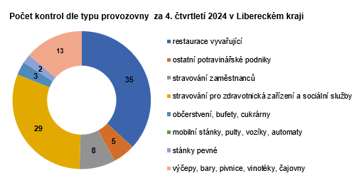

Za účelem ověření zdravotní nezávadnosti pokrmů bylo odebráno 5 vzorků jednoporcových balených pokrmů, všechny vzorky vyhověly.

Parametry, v nichž byly nejčastěji shledávány nedostatky • označování rozpracovaných pokrmů nebo polotovarů datem výroby a datem spotřeby (absence tohoto označení) • příjem a skladování potravin, surovin a složek pro přípravu pokrmů • datum použitelnosti, datum minimální trvanlivosti (používání potravin s prošlou dobou spotřeby) • ochrana potravin a pokrmů před kontaminací, křížení činností, dodržování postupů na zásadách HACCP • požadavky na hygienu provozu (čistota, úklid) • nedostatečná osobní hygiena zaměstnanců stravovacího zařízení • nedostatečné vybavení provozovny (pracovní plochy, umyvadla na mytí rukou pro zaměstnance) • nevyhovující stavebně technický stav provozovny • označení zákazu kouření, zákazu prodeje tabákových výrobků a alkoholických nápojů.

*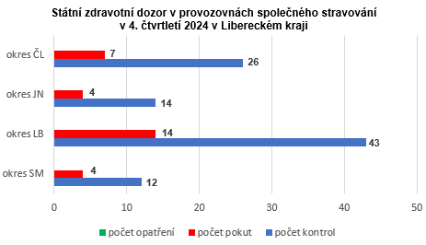*

Ve čtvrtém čtvrtletí přijala KHS LK v oblasti potravin 22 podnětů občanů, z nichž 6 bylo po prošetření vyhodnocených jako oprávněné, 6 jako částečně oprávněné a 4 podněty byly podány neoprávněně. Nadále v řešení zůstávají 4 podněty a u 2 nebylo možné jejich oprávněnost ověřit (produkt, který byl předmětem podnětu nebyl již v provozovně k dispozici, jednalo se o jednorázovou akci).

Zuzana Balašová

tisková mluvčí KHS LK